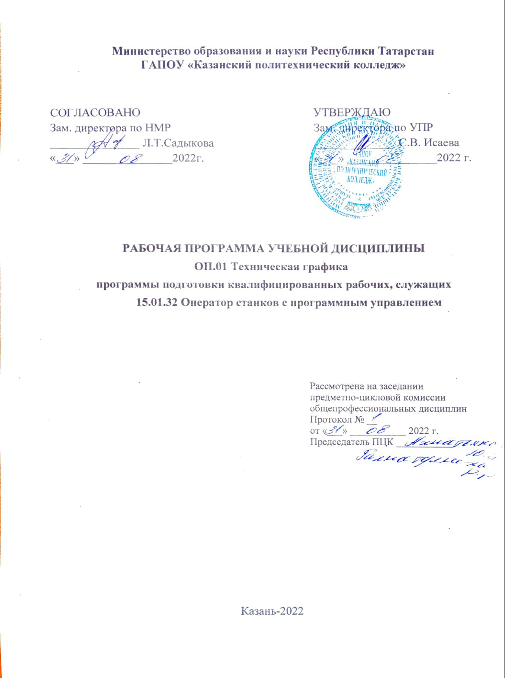

Рабочая программа учебной дисциплины разработана на основе:
- Федерального государственного образовательного стандарта среднего профессионального образования по профессии: 15.01.32 Оператор станков с программным управлением (приказ МОиН РФ от 9 декабря 2016 г. N 1555);
- основной профессиональной образовательной программы по профессии 15.01.32 Оператор станков с программным управлением.
- рабочей программы воспитания по профессии 15.01.32 «Оператор станков с программным управлением», 2022 г.

Организация - разработчик: ГАПОУ «Казанский политехнический колледж»

Разработчик:
Герасимова Ольга Борисовна преподаватель.

СОДЕРЖАНИЕ

 | стр.
ПАСПОРТ РАБОЧЕЙ ПРОГРАММЫ УЧЕБНОЙ ДИСЦИПЛИНЫ | 4
СТРУКТУРА и содержание УЧЕБНОЙ ДИСЦИПЛИНЫ | 6
условия РЕАЛИЗАЦИИ УЧЕБНОЙ дисциплины | 10
Контроль и оценка результатов Освоения учебной дисциплины | 12

1. паспорт РАБОЧЕЙ ПРОГРАММЫ УЧЕБНОЙ ДИСЦИПЛИНЫ
ОП.01 Техническая графика
1.1. Область применения рабочей программы
Рабочая программа учебной дисциплины является частью основной профессиональной образовательной программы в соответствии с ФГОС СПО по профессии 15.01.32 Оператор станков с программным управлением, входит в укрупненную группу 15.00.00 Машиностроение.
Рабочая программа учебной дисциплины может быть использована в условиях дистанционного обучения и с применением электронных образовательных технологий.
1.2. Место учебной дисциплины в структуре основной профессиональной образовательной программы: ОП.01 Техническая графика входит в общепрофессиональный учебный цикл, является дисциплиной ФГОС СПО.
1.3. Цели и задачи учебной дисциплины – требования к результатам освоения учебной дисциплины:
В результате освоения учебной дисциплины обучающийся должен уметь:
- читать и оформлять чертежи, схемы и графики
- составлять эскизы на обрабатываемые детали с указанием допусков и посадок;
- пользоваться справочной литературой
- пользоваться спецификацией в процессе чтения сборочных чертежей, схем
- выполнять расчёты величин предельных размеров и допуска по данным чертежа и определять годность заданных действительных размеров
В результате освоения учебной дисциплины обучающийся должен знать:
- основы черчения и геометрии
- способы выполнения рабочих чертежей и эскизов
- требования единой системы конструкторской документации (ЕСКД);
- правила чтения схем и чертежей обрабатываемых деталей
ПК 1.2. Осуществлять подготовку к использованию инструмента, оснастки, под наладку металлорежущих станков различного вида и типа (сверлильных, токарных, фрезерных, копировальных, шпоночных и шлифовальных) в соответствии с полученным заданием.
ПК 1.3. Определять последовательность и оптимальные режимы обработки различных изделий на металлорежущих станках различного вида и типа (сверлильных, токарных, фрезерных, копировальных, шпоночных и шлифовальных) в соответствии с заданием.
ПК 1.4. Вести технологический процесс обработки и доводки деталей, заготовок и инструментов на металлорежущих станках различного вида и типа (сверлильных, токарных, фрезерных, копировальных, шпоночных и шлифовальных) с соблюдением требований к качеству, в соответствии с заданием и технической документацией.
ПК 3.3. Осуществлять перенос программы на станок, адаптацию разработанных управляющих программ на основе анализа входных данных, технологической и конструкторской документации.
ПК 3.4. Вести технологический процесс обработки и доводки деталей, заготовок и инструментов на металлорежущих станках с программным управлением с соблюдением требований к качеству, в соответствии с заданием и технической документацией.
Выпускник, освоивший программу ОП.01 Техническая графика, должен обладать личностными результатами в соответствии с рабочей программой воспитания по профессии по профессии 15.01.32 Оператор станков с программным управлением, входит в укрупненную группу 15.00.00 Машиностроение:
ЛР 8 Готовый соответствовать ожиданиям работодателей: проектно мыслящий, эффективно взаимодействующий с членами команды и сотрудничающий с другими людьми, осознанно выполняющий профессиональные требования, ответственный, пунктуальный, дисциплинированный, трудолюбивый, критически мыслящий, нацеленный на достижение поставленных целей; демонстрирующий профессиональную жизнестойкость
ЛР 10 Способный в цифровой среде использовать различные цифровые средства, позволяющие во взаимодействии с другими людьми достигать поставленных целей; стремящийся к формированию в сетевой среде личностно и профессионального конструктивного «цифрового следа».
Личностные результаты реализации программы воспитания, определенные отраслевыми требованиями к деловым качествам личности
ЛР 16 Способный искать и находить необходимую информацию используя разнообразные технологии ее поиска, для решения возникающих в процессе производственной деятельности проблем при строительстве и эксплуатации объектов капитального строительства. Умение грамотно использовать профессиональную документацию.
Обеспечение профессиональной направленности и практико-ориентированности общеобразовательных дисциплин.
Содержание дисциплины имеет межпредметные связи с дисциплинами общепрофессионального цикла –основы материаловедения.
Для лучшего усвоения учебного материала его изложение необходимо проводить с применением технических средств обучения, видео-, аудиоматериалов, современных программ компьютерного проектирования.
В рабочей программе дисциплины планируется самостоятельная работа студентов с указанием ее тематики.
Курс обеспечен методическими пособиями и указаниями к выполнению практических работ, в том числе в условиях применения электронного обучения и дистанционных образовательных технологий.
1.4. Рекомендуемое количество часов на освоение рабочей программы учебной дисциплины:
учебная нагрузка обучающегося всего – 42 часа, в том числе:
во взаимодействии с преподавателем - 42 часа

2. СТРУКТУРА И СОДЕРЖАНИЕ УЧЕБНОЙ ДИСЦИПЛИНЫ
2.1. Объем учебной дисциплины и виды учебной работы

 | Вид учебной работы | Объем часов
 | Всего во взаимодействии с преподавателем | 42
 | в том числе:
 | теоретическое обучение | 12
 | практические занятия | 30
 | в том числе, в форме практической подготовки | 20
Форма промежуточной аттестации в форме дифференцированного зачёта

2.2. Примерный тематический план и содержание учебной дисциплины
ОП.01Техническая графика
Наименование разделов и тем | Содержание учебного материала, лабораторные работы и практические занятия, самостоятельная работа обучающихся, курсовая работа (проект) (если предусмотрены) | Объем часов | Уровень освоения
1 | 2 | 3 | 4
Введение | 1-2 Цели, задачи, сущность, структура учебной дисциплины. Основные понятия и термины, ознакомление с разделами программы. Краткие исторические сведения о развитии технической графики, её роли и значении при изучении других учебных дисциплин и профессиональных модулей. | 2 | 2
Раздел 1. Правила выполнения чертежей
Тема 1.1  Единая система конструкторской документации (ЕСКД), ГОСТы | Содержание учебного материала
 | 3-4 Общие сведения о стандартизации. Линии чертежа. | 2 | 2
 | Практическая работа № 1.
 | 5 Выполнение графической работы «Линии чертежа» по ГОСТу | 1 | 2
Тема 1.2.  Масштабы, форматы, основная надпись | Содержание учебного материала
Тема 1.2.  Масштабы, форматы, основная надпись | 6-7 Основные сведения по оформлению чертежей. Размеры основных форматов. Правила выполнения надписей на чертежах | 2 | 2
Тема 1.2.  Масштабы, форматы, основная надпись | Практическая работа № 2.п.п.
Тема 1.2.  Масштабы, форматы, основная надпись | 8Определение масштаба изображения при компоновке чертежа, выбор форматов, заполнение граф основной надписи | 1 | 2
Тема 1.2.  Масштабы, форматы, основная надпись | Содержание учебного материала
Тема 1.3.  Чертёжные шрифты, нанесение размеров | 9-10Сведения о стандартных шрифтах и конструкции букв и цифр. Размеры изображений, принцип их нанесения на чертёж | 2 | 2
Тема 1.3.  Чертёжные шрифты, нанесение размеров | Практическая работа № 3.
Тема 1.3.  Чертёжные шрифты, нанесение размеров | 11-12 Выполнение графической работы с использованием чертёжных шрифтов, размеров и конструкций прописных, строчных букв русского алфавита, цифр и знаков. Нанесение на чертёж размеров. | 2 | 2
Тема 1.4.  Предельные отклонения размеров, шероховатость поверхностей | 13-14Размер и его предельные отклонения, правила обозначения шероховатости поверхности деталей | 2 | 2
 | Практическая работа № 4 п.п.
 | 15Определение предельного отклонения от заданных размеров деталей и обозначение шероховатости поверхности на чертежах различных деталей | 1 | 2
Раздел 2. Геометрические построения
Тема 2.1.  Деление отрезка, угла, окружностей, построение перпендикуляров, углов заданной величины | Практическая работа № 5 | 2 | 2
 | 16 Способы деления отрезков, углов и окружностей на равные части | 1 | 2
 | Практическая работа № 6 п.п.
 | 17 Выполнение графической работы по делению отрезков, углов и окружностей на заданное количество частей, построение перпендикуляров и углов заданной величины | 1 | 2
Тема 2.2.  Сопряжение прямых линий и окружностей, уклон и конусность | Практическая работа № 7
 | 18 Сопряжения окружности с прямой дугой заданного радиуса, уклон и конусность | 1 | 2
 | Практическая работа № 8 п.п.
 | 19 Построение сопряжений прямых, прямой и окружности с прямой дугой заданного радиуса; двух окружностей, касательных к окружностям; двух окружностей дугой заданного радиуса (внешнее и внутреннее сопряжение) | 1 | 2
Раздел 3. Компьютерная графика в машиностроительном черчении |  |  | .
Тема 3.1.  Система «КОМПАС-График», интерфейс | Практическая работа № 9
Тема 3.1.  Система «КОМПАС-График», интерфейс | 20 Ознакомление с порядком и последовательностью работы в системе «КОМПАС-График» и освоение команд управления | 2 | 2
Тема 3.1.  Система «КОМПАС-График», интерфейс | Практическая работа № 10 п.п.
Тема 3.1.  Система «КОМПАС-График», интерфейс | 21Вычерчивание контуров деталей и простановка размеров в системе «КОМПАС-График» | 2 | 2
Тема 3.2.  Система координат, построение  недостающих проекций по двум заданным | Практическая работа № 11
 | 21-22Построение по двум заданным недостающих проекций геометрических тел и предметов (прямоугольный параллелепипед, призма (треугольная и шестиугольная), пирамида и конус, цилиндр и шар) | 2 | 2
Тема 3.3.  Стили и цвета линий, объект-  ная привязка, изображение и управление слоями | Практическая работа № 12 п.п.
 | 23 Построение линий (стили, цвет, объектная привязка), многоугольников, криволинейных объектов (окружности, эллипсы, лекальные кривые) в системе «КОМПАС-ЗБ» | 1 | 2
Раздел 4. Сечения и разрезы, виды и их оформление при компьютерной графике
Тема 4.1.  Чертежи деталей с сечениями и разрезами | Практическая работа № 13 п.п.
Тема 4.1.  Чертежи деталей с сечениями и разрезами | 24-25 Выполнение и чтение чертежей различных деталей с разрезами (простые, сложные), сечениями, штриховкой
Тема 4.2.  Совмещение вида и разреза, изображение детали с разрывом | Практическая работа № 14 п.п.
 | 26-27 Оформление на чертежах совмещения вида и разреза, изображение деталей с разрывом с учётом условностей и упрощений, допускаемых при выполнении изображений | 2 | 2
Раздел 5. Правила выполнения чертежей соединений деталей в компьютерной графике
Тема 5.1.  Разъёмные и неразъёмные соединения, соединение деталей сваркой | Практическая работа № 15,16,17
 | 28 Чтение чертежей с неразъёмными соединениями, полученными клёпкой, пайкой, склеиванием.  29 Изображение на чертежах деталей с разъёмными соединениями при помощи болтов, винтов и шпилек; резьбовыми, шпоночными, зубчатыми (шлицевыми), штифтовыми.  30-31 Выполнение чертежей деталей, соединенных при помощи сварки. | 4 | 2
Раздел 6. Сборочные чертежи, схемы
Тема 6.1.  Сборочные чертежи, конструкторские документы и спецификация | Практическая работа № 18 п.п.
 | 32-33Состав конструкторской документации. Типы сборочных чертежей и порядок их выполнения. Создание сборочных чертежей и спецификаций в системе «КОМПАС-ЗБ. | 2
 | Практическая работа № 19
 | 35-36 Чтение и деталирование сборочных чертежей общего вида, создание спецификаций | 2 | 2
Тема 6.2.  Гидравлические и пневматические схемы, эскизы | 37-38 Гидравлические и пневматические схемы различных узлов станка | 2
Тема 6.2.  Гидравлические и пневматические схемы, эскизы | Практическая работа № 20 п.п.
Тема 6.2.  Гидравлические и пневматические схемы, эскизы | 39-40 Вычерчивание гидравлической и пневматической схем различных узлов станка | 2 | 2
Дифференцированный зачет | Практическая работа № 21
Дифференцированный зачет | 41-42 Проверка пройденного материала | 2 | 2
 | Максимальная учебная нагрузка (всего)  Обязательная аудиторная учебная нагрузка (всего)  в том числе:  практические занятия  в том числе практической подготовки | 42  40  30  20

Для характеристики уровня освоения учебного материала используются следующие обозначения:
1. - ознакомительный (узнавание ранее изученных объектов, свойств);
2. - репродуктивный (выполнение деятельности по образцу, инструкции или под руководством)

3. - продуктивный (планирование и самостоятельное выполнение деятельности, решение проблемных задач)

3. условия реализации УЧЕБНОЙ дисциплины
3.1. Требования к минимальному материально-техническому обеспечению
Для реализации программы дисциплины имеется в наличия учебный кабинет
«Технической графики».
Оборудование учебного кабинета:
- посадочные места для обучающихся – по количеству обучающихся;
- рабочее место преподавателя;
- комплект плакатов по дисциплине «Техническая графика»
комплект плакатов по темам: «Графическое оформление чертежей»,
«Основы проекционного черчения»,
«Машиностроительные чертеж»;
- чертежи.
Технические средства обучения:
- компьютер с лицензионным программным обеспечением;
- интерактивная доска.

3.2. Информационное обеспечение обучения
Основные источники:
Электронная библиотечная система http://znanium.com/
1 Инженерная графика : учебник / Г.В. Буланже, В.А. Гончарова, И.А. Гущин, Т.С.
Молокова. — Москва : ИНФРА-М, 2020 — 381 с. — (Среднее профессиональное
образование). - ISBN 978-5-16-014817-5. - Текст: электронный. - URL:
https://znanium.com/catalog/document?id=379462
2 Чекмарев, А. А. Инженерная графика. Машиностроительное черчение : учебник /
А.А. Чекмарев. — Москва : ИНФРА-М, 2021 — 396 с. — (Среднее профессиональное
образование). - ISBN 978-5-16-016231-7. - Текст : электронный. - URL:
https://znanium.com/catalog/product/1172078 (дата обращения: 31.01.2022). – Режим
доступа: по подписке.

Дополнительные источники:
1.Пуйческу Ф.И. Инженерная графика: учебник для студ. СПО-М.: «Академия».2013г.
2.Бродский А.М. Черчение: учебник для НПО-М.: «Академия»,2004г

Интернет ресурсы:
1.Электронная библиотечная система http://znanium.com/
2.Окно открытого доступа Рособразования к информационным ресурсам
http: // www. electromonter.info
3.http://eor.edu.ru, Федеральный центр информационно-образовательных
ресурсов
4.http://school-collection.edu.ru, Единая коллекция цифровых образовательных
ресурсов

Сервисы и инструменты:
1. Skype (режим доступа: https://www.skype.com/)
2. Zoom (режим доступа: https://zoom.us/)
3. https://disk.yandex.ru/

4. Контроль и оценка результатов освоения УЧЕБНОЙ Дисциплины

Контрольи оценка результатов освоения учебной дисциплины осуществляется преподавателем в процессе проведения практических занятий и лабораторных работ, тестирования, а также выполнения обучающимися индивидуальных заданий, проектов, исследований, в том числе в условиях применения электронного обучения и дистанционных образовательных технологий.
Результаты обучения  (освоенные умения, усвоенные знания) | Формы и методы контроля и оценки результатов обучения
1 | 2
Умения:
В результате освоения дисциплины обучающийся должен уметь:
- читать и оформлять чертежи, схемы и графики | Оценка по итогам выполнения практических работ.  Дифференцированный зачет по ОП.01 Техническая графика.
- составлять эскизы на обрабатываемые детали с указанием допусков и посадок; | Оценка по итогам выполнения практических работ.  Дифференцированный зачет по ОП.01 Техническая графика.
- пользоваться справочной литературой | Оценка по итогам выполнения практических работ.  Дифференцированный зачет по ОП.01 Техническая графика.
- пользоваться спецификацией в процессе чтения сборочных чертежей, схем | Оценка по итогам выполнения практических работ.  Дифференцированный зачет по ОП.01 Техническая графика.
- выполнять расчёты величин предельных размеров и допуска по данным чертежа и определять годность заданных действительных размеров | Оценка по итогам выполнения практических работ.  Дифференцированный зачет по ОП.02 Техническая графика.
В результате освоения дисциплины обучающийся должен знать:
- основы черчения и геометрии | Оценка по итогам выполнения практических работ.  Дифференцированный зачет по ОП.01 Техническая графика.
- способы выполнения рабочих чертежей и эскизов | Оценка по итогам выполнения практических работ.  Дифференцированный зачет по ОП.01 Техническая графика.
- требования единой системы конструкторской документации (ЕСКД); | Оценка по итогам выполнения практических работ.  Дифференцированный зачет по ОП.01 Техническая графика
Общие и профессиональные компетенции.
Результаты (освоенные общие компетенции) | Формы и методы контроля и оценки результатов обучения.
ПК 1.2. Осуществлять подготовку к использованию инструмента, оснастки, под наладку металлорежущих станков различного вида и типа (сверлильных, токарных, фрезерных, копировальных, шпоночных и шлифовальных) в соответствии с полученным заданием. | Оценка по итогам выполнения практических работ.  Дифференцированный зачет по ОП.01 Техническая графика.
ПК 1.3. Определять последовательность и оптимальные режимы обработки различных изделий на металлорежущих станках различного вида и типа (сверлильных, токарных, фрезерных, копировальных, шпоночных и шлифовальных) в соответствии с заданием. | Оценка по итогам выполнения практических работ.  Дифференцированный зачет по ОП.01 Техническая графика.
ПК 1.4. Вести технологический процесс обработки и доводки деталей, заготовок и инструментов на металлорежущих станках различного вида и типа (сверлильных, токарных, фрезерных, копировальных, шпоночных и шлифовальных) с соблюдением требований к качеству, в соответствии с заданием и технической документацией. | Оценка по итогам выполнения практических работ.  Дифференцированный зачет по ОП.01 Техническая графика.
ПК 3.3. Осуществлять перенос программы на станок, адаптацию разработанных управляющих программ на основе анализа входных данных, технологической и конструкторской документации. | Оценка по итогам выполнения практических работ.  Дифференцированный зачет по ОП.02 Техническая графика.
ПК 3.4. Вести технологический процесс обработки и доводки деталей, заготовок и инструментов на металлорежущих станках с программным управлением с соблюдением требований к качеству, в соответствии с заданием и технической документацией. | Оценка по итогам выполнения практических работ.  Дифференцированный зачет по ОП.02 Техническая графика.
Личностные результаты | Оценка освоения ОПОП в части достижения личностных результатов
ЛР 8 Готовый соответствовать ожиданиям работодателей: проектно мыслящий, эффективно взаимодействующий с членами команды и сотрудничающий с другими людьми, осознанно выполняющий профессиональные требования, ответственный, пунктуальный, дисциплинированный, трудолюбивый, критически мыслящий, нацеленный на достижение поставленных целей; демонстрирующий профессиональную жизнестойкость | Оценка по итогам выполнения практических работ.  Дифференцированный зачет по ОП.02 Техническая графика.
ЛР 10 Способный в цифровой среде использовать различные цифровые средства, позволяющие во взаимодействии с другими людьми достигать поставленных целей; стремящийся к формированию в сетевой среде личностно и профессионального конструктивного «цифрового следа».  Личностные результаты реализации программы воспитания, определенные отраслевыми требованиями к деловым качествам личности | Оценка по итогам выполнения практических работ.  Дифференцированный зачет по ОП.02 Техническая графика.
ЛР 16 Способный искать и находить необходимую информацию используя разнообразные технологии ее поиска, для решения возникающих в процессе производственной деятельности проблем при строительстве и эксплуатации объектов капитального строительства. Умение грамотно использовать профессиональную документацию. | Оценка по итогам выполнения практических работ.  Дифференцированный зачет по ОП.02 Техническая графика.

